Зміст
Розділ І Загальні положення
  - Мета концепції…………………………………………………………………………3
  - Завдання концепції………………………………………………………………….7
  - Обгрунтування доцільності створення велосипедної інфраструктури…………………………………………………………………………8

Розділ ІІ Характеристика велосипедної інфраструктури
2.1 Термінологія……………………………………………………………………………..11
2.2 Властивості та вимоги до велосипедної мережі……………………..12
2.3 Типи велосипедних шляхів та їх технічні параметри………………12
2.4 Велосипедні парковки……………………………………………………………..19
2.5 Туристична велосипедна навігація та супутня інфраструктура.21

Розділ ІІІ Організація велосипедного руху в Славутській міській територіальній громаді
3.1. Велосипедна маршрутна мережа міста Славута……………………25
3.2. Рекреаційно-туристичні маршрути………………………………………...26

Розділ ІV Етапи реалізації концепції
4.1. Підготовчий етап…………………………………………………………………….28
4.2. Основний етап реалізації концепції………………………………………29
Додаток 1. Схема міських магістральних та другорядних маршрутів…………..32
Додаток 2. Схема туристичних шляхів……………………………………………………..…….33
Додаток 3. Рекомендований список встановлення велопарковок………………34

Вступ
Сьогодні більшість передових країн світу долучаються до втілення політики сталого розвитку. Стала (збалансована) мобільність у містах полягає в пріоритетності розвитку міської інфраструктури для людей: пішохідної, велосипедної та громадського транспорту – такої, що зменшує екологічні ризики, є більш безпечною для людини та середовища. Екологічно чисті види пересування економічно ефективніші, а також доступніші для всіх категорій населення. Це забезпечує рівноправність учасників руху, а також є безпосередньою реалізацією права на чисте і здорове довкілля, вільне і безпечне пересування.
Орієнтація міста передусім на автомобільний рух загалом не вирішує проблему мобільності населення, оскільки даний вид пересування є найменш ефективним з точки зору територіальних та економічних витрат. Зростання рівня автомобілекористування серед населення призводить до заторів, проблем з паркуванням, підвищення небезпеки руху (ДТП), особливо для пішоходів та велосипедистів, надмірного екологічного забруднення, погіршення здоров’я мешканців міста, зниження привабливості міста та якості міського середовища.
Велосипед, як і громадський транспорт, ефективніший за автомобіль у плані використання вуличного простору, займаючи в 5-10 разів менше місця під час руху та в 10-20 разів менше місця під час стоянки. Велосипед не забруднює повітря і не створює надмірного шуму, що робить вулиці міста більш комфортними для перебування на відкритому повітрі. Також велосипед, не може бути засобом підвищеної небезпеки, на відміну від автомобіля. В місті, де висока частка міських пересувань припадає саме на велосипедний транспорт і зменшується кількість автомобілів на вулицях, зменшується швидкість руху – місто стає більш безпечним та комфортним для життя. Це один із найважливіших аспектів необхідності впровадження велоінфраструктури в громаді.
Велосипед – економічно та фізично доступний вид транспорту для всіх категорій населення: ним можуть користуватися діти, молодь, дорослі і навіть мало мобільні групи населення. Крім того, інші компактні тихохідні засоби пересування – інвалідні візки і велосипеди з електроприводом, самокати, скейтборди, моноколеса тощо – також можуть використовувати велоінфраструктуру.
Велорух цілком сприятливий в нашому кліматі протягом 8-9 місяців на рік, а приклад країн Скандинавії показує, що використання велосипеду можливий навіть у зимові місяці, за умови відсутності снігу, завдяки чому ризик переохолодження зменшується.
Велосипедний рух позитивно впливає на здоров’я населення: поїздки на велосипеді дозволяють поєднувати дорогу на роботу, у справах, в магазин чи просто прогулянку з необхідними фізичними навантаженнями, велосипедний рух робить населення більш фізично розвиненим і здоровим, а отже – працездатним. Близько третини подорожей містом здійснюються на відстань до 5 км – в цій категорії поїздок найефективнішим є велосипед.
Переорієнтація частини автомобільного руху на велосипедний поліпшує умови руху для решти автомобілів через зменшення заторів і потреби у паркуванні. Тобто велоінфраструктура, перебираючи частину пересувань на себе, дозволяє ефективніше використовувати наявну автомобільну інфраструктуру, без потреби її розширення на шкоду міському середовищу.
Планування велосипедного руху є плануванням пропозиції для користування велосипедом. Воно орієнтується на наявні та майбутні пункти відправлення та призначення і на прямі (бажані) лінії між ними. Пунктами відправлення і призначення є житлові райони, навчальні установи, торгівельні центри, зупинки громадського транспорту, місця концентрації робочих місць, зони відпочинку, спортивні споруди, курорти тощо.

Розділ І Загальні положення

1.1 Метою концепції є:
- Розвиток велоруху як повноцінної складової транспортної системи громади: велотранспорт як повноправний спосіб пересування містом;
- Збільшення частки велоруху у структурі міських пересувань до 5%;
- Забезпечення збалансованого та безпечного формування громадського простору з врахуванням потреб різних категорій населення;
- Збільшення кількості осіб, які користуються велосипедом в якості щоденного транспортного засобу та туристично-рекреаційних цілях;
- Зниження автотранспортного навантаження на вулиці міста: зниження небезпеки вуличного руху, кількості ДТП (в т.ч. з велосипедистами), поліпшення умов пересування велосипедом і пішки;
- Поліпшення екологічної ситуації: зниження рівня викидів в атмосферу, в т.ч. пилового осаду, зниження рівня шуму на вулицях міста;
- Поліпшення соціально-економічної ситуації в місті: підвищення рівня вуличної активності, соціальних комунікацій, ділової та економічної активності в місті;
- Створення добре пов’язаної регіональної мережі, що складається з привабливих маршрутів для дослідження регіону;
- Розвиток велосипедної інфраструктури має супроводжуватися активною популяризацією велосипедного руху як доступного, екологічно чистого, ощадливого та корисного для здоров’я людини засобу пересування;
- Створення іміджу Славутської міської територіальної громади (далі – Славутської МТГ), як громади для людей, зручного та безпечного для життя місця, привабливого для туризму та інвестицій.

1.2. Завдання концепції
- Опис основних завдань та напрямків проєктування велосипедної мережі, туристичних велосипедних шляхів, та супутньої велосипедної інфраструктури в Славутській міській територіальній громаді;
- Створення передумов щодо підготовки нових та внесення змін у чинні нормативні акти, що стосуються розвитку велосипедного руху та інфраструктури;
- Корегування та доповнення міської цільової «Програми розвитку велоінфраструктури Славутської міської територіальної громади на 2021-2023 роки», із врахуванням основних положень Концепції;
- Створення передумов щодо розробки окремих проєктів, схем перспективної мережі велосипедних шляхів і їх включення до складу нової транспортної схеми міста, а також до проєктів Генерального та детальних планів територій Славутської МТГ;
- Створення туристичної велоінфраструктури в рекреаційних зонах міста та на території Славутської МТГ, з’єднання їх з місцевою велотуристичною мережею регіональних і міжнародних велосипедних туристичних шляхів;
- Збільшення частки велосипедного руху у загальній кількості поїздок;
- Створення передумов для обладнання та збільшення кількості велопарковок;
- Залучення до активного та здорового способу життя всіх мешканців громади, насамперед активного працездатного населення і молоді;
- Популяризація велосипеду як транспорту та засобу рекреації серед жителів громади;
- Популяризація Славутської МТГ як місця привабливого для життя та відпочинку, поліпшення туристичного іміджу громади.
Для ефективної реалізації завдань Концепції необхідно:
- Враховувати та передбачати під час розробки плану зонування території та детального планування території міста схему велосипедних шляхів та наявність інших елементів велосипедної інфраструктури;
- На шляхах, де передбачені велосипедні маршрути згідно з Концепцією, передбачати велосипедну інфраструктуру під час проведення реконструкцій, капітальних ремонтів, організації дорожнього руху на етапі подання технічного завдання проєктній організації;
- Під час надання дозволів на спорудження великих об’єктів зі значними потоками людей рекомендувати забудовнику створювати елементи велосипедної інфраструктури.
1.3. Обґрунтування доцільності створення велосипедної інфраструктури
Безпека міських вулиць і зручність для життя
На вулицях, де належним чином облаштовані велосипедні шляхи, різко зменшується кількість дорожньо-транспортних пригод. Це стосується усіх випадків, в яких велосипедисти можуть бути як причиною, так і жертвою ДТП. Водії автомобілів стають більш уважними та значно серйозніше сприймають велосипед як транспортний засіб.

Покращення екологічного стану міських вулиць
Велосипед вважається найбільш екологічним видом транспорту. Він не здійснює жодного шкідливого впливу на навколишнє середовище – викидів, шумів тощо. Доцільність збільшення кількості екологічно чистого транспорту зумовлена безпосередньою близькістю шкідливих джерел забруднення повітря (автотранспорту) до мешканців, які цьому впливу піддаються.

Покращення здоров’я мешканців
Поїздки на велосипеді в щоденних цілях перетворюються на фізичні вправи, корисні для здоров’я. Крім загального фізичного стану та покращення здоров’я людини, яка часто виконує фізичні вправи, знаходиться в кращому тонусі, більш продуктивно працює впродовж дня. Зменшення загальної кількості днів, під час яких менше хворіють мешканці міста, може істотно зекономити витрати на медичне обслуговування та лікування.

Сприяння економічному розвитку
Велосипедна інфраструктура вимагає значно менших витрат на своє створення та утримання, ніж автомобільна в розрахунку на одного користувача. Наявність велосипедної інфраструктури в місті є ознакою комфорту і добробуту, що може стати позитивним сигналом для потенційних інвесторів. Крім того, наявність розвиненої інфраструктури велосипедного транспорту та туризму сприятиме створенню додаткових підприємств та організацій для її обслуговування, а це нові робочі місця, зайнятість населення і наповнення бюджету.

Соціальна інтеграція – особиста мобільність
Велосипед може стати вагомим об’єднуючим фактором для суспільства. Велосипед є економічно доступним усім верствам населення. Також цей вид транспорту робить мешканців громади більш незалежними від автотранспорту та громадського транспорту, що з ряду причин в той чи інший момент можуть бути недоступні пересічному мешканцю.

Підвищення туристичної привабливості
Це одна з вагомих ознак, що супроводжує розвиток велосипедної інфраструктури. Доведеним фактом є те, що дороги, на яких облаштовані велосипедні доріжки, є більш привабливими з точки зору благоустрою та організації дорожнього руху. Наявність велошляхів робить прогулянки містом більш комфортними. Крім того, наявність велотуристів в місті – мотивує самих мешканців використовувати велосипед в якості транспорту, а також подорожувати.

Розділ ІІ Характеристика велосипедної інфраструктури

2.1 Термінологія
Велоінфраструктура – мережа велосипедних маршрутів, об’єктів велосипедного сервісу, засобів організації руху, потрібних для безпечного та комфортного пересування велосипедистів;
Велосипедна мережа – взаємопов’язаний набір безпечних велосипедних маршрутів на автомобільних дорогах загального користування, вулицях та дорогах населених пунктів та прокладених поза межами автомобільних доріг;
Велосипедний маршрут – цілісне поєднання велосипедних доріжок, смуг та інших ділянок, призначених для руху велосипедистів, зокрема велосипедних переїздів на транспортних розв’язках, які зв’язують основні об’єкти міста, його райони чи заміські території;
форми велосипедного руху – спосіб забезпечення руху велосипедистів у конкретних умовах улаштуванням велосипедних доріжок, велосипедних смуг, спільних велосипедно-пішохідних доріжок, змішаного руху з автомобілями на проїзній частині тощо;
Велосипедний переїзд – місце перетину велосипедистами проїзної частини в межах перехрестя чи поза ними, позначене дорожньою розміткою;
Велосипедна доріжка – доріжка з покриттям поза межами проїзної частини вулиці та/або дороги, розташована окремо чи суміжно з тротуаром або пішохідною доріжкою, що призначена для руху на велосипедах, інвалідних колясках, немоторизованих засобах пересування і позначена дорожнім знаком та горизонтальною розміткою;
Велосипедна смуга – смуга, призначена для руху велосипедистів у межах проїзної частини вулиці та/або дороги, яка виділена за допомогою дорожньої розмітки або конструктивно;
Велосипедні парковки – місця для короткотривалого зберігання велосипедів — до кількох годин (стоянки біля магазинів, ринків, банків, адміністративних установ тощо); місця для довготривалого зберігання — до одного дня (офісні будівлі, навчальні заклади); місця для постійного зберігання (гаражі, бокси);
Велосипедний туристичний шлях – дороги, велосипедні доріжки, стежки, призначені для велосипедних туристичних подорожей, який відповідно позначено туристичними знаками;
Мережа туристичних шляхів – сукупність туристичних шляхів, призначена для з’єднання туристичних об’єктів і транспортних пунктів певного адміністративно-територіального чи географічного утворення в одну систему;
Туристичний знак – умовна познака, призначена для інформування та орієнтування туристів на туристичних шляхах.

2.2 Властивості та вимоги до велосипедної мережі
- Орієнтована на повсякденний рух з урахуванням рекреаційних та туристичних потреб;
- Враховує вимоги важливих та різних груп користувачів (дітей/підлітків, дорослих, літніх людей, людей з обмеженими фізичними можливостями, рекреаційних та туристичних велосипедистів, користувачів самокатами, роликами, скейтбордами, моноколесами та інше);
- Забезпечує безпечні, зручні та якомога пряміші маршрути;
- Інтегрована в регіональні, національні та міжнародні велосипедні туристичні шляхи;
- Містить міські маршрути та туристичні шляхи, які проходять через прийнятне, привабливе середовище.

2.3. Типи велосипедних шляхів та їх технічні параметри
Форми велоруху, прокладені по вулицях міста та поза ними, утворюють єдину цілісну мережу велосипедних маршрутів, що забезпечує трудові, побутові та рекреаційні поїздки велосипедом по місту і за його межі. Та чи інша форма велоруху обирається, виходячи з містобудівних і транспортних умов проєктування, організації дорожнього руху: ширини вулиці, швидкості та інтенсивності транспортного потоку, категорії вулиці чи дороги. Технічні параметри кожного елементу велосипедної інфраструктури (ширина, покриття, колір, розмітка) визначаються проєктною організацією індивідуально для кожної вулиці, враховуючи місцеві умови, вимоги до Державних стандартів та будівельних норм.
Велосипедна інфраструктура та туристична навігація має відповідати вимогам:
- ДБН В.2.3-5:2018 вулиці та дороги населених пунктів;
- ДБН Б.2.2-12: 2019 планування та забудова території;
- ДСТУ 8906:2019 планування та проєктування велосипедної інфраструктури;
- ДСТУ 4100:2021 безпека дорожнього руху;
- ДСТУ 2587:2021 розмітка дорожня;
- ДСТУ 7450:2013 знаки туристичні активного туризму.
Під час проєктування велосипедної інфраструктури доцільно додатково застосовувати рекомендації та типові рішення інших країн. Планові базові розміри просторів для руху велотуриста можна вивести з базової ширини 1 м, висоти 2.25 м і 2 м по довжині велосипедиста (велосипед з причепом 3-3.5 м.), бокових коливань при русі. Безперешкодний простір складається з простору для руху і простору безпеки (простір безпеки 0.25 м).
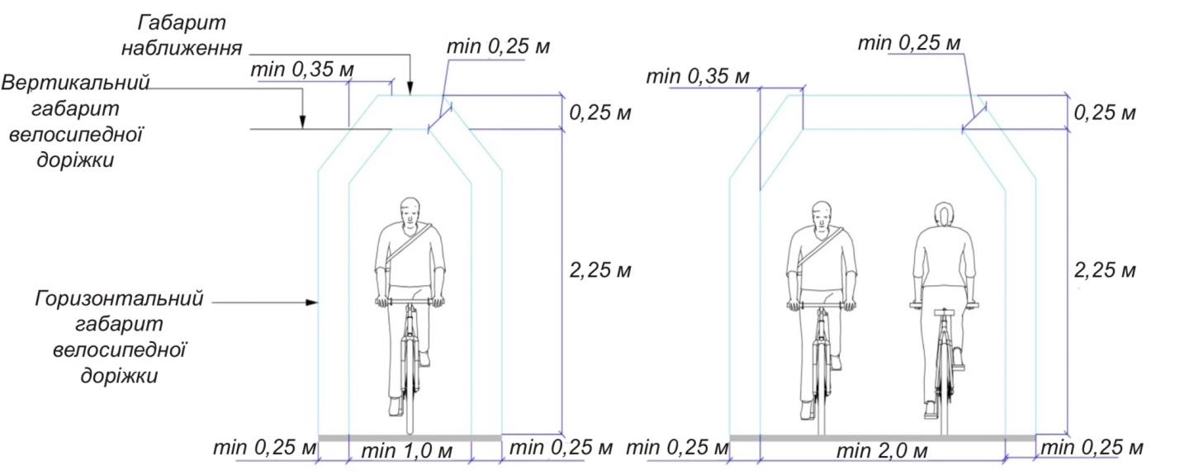
Можна виділити наступні, найбільш поширені інфраструктурні типи сполучення, зроблені спеціально для велосипедистів.
Велосипедна доріжка
Велосипедна доріжка – це зручність, спеціально призначена для велосипедистів і фізично відділена від механічного транспорту або завдяки зробленому проміжку (відстань), або через підняття на вищий рівень (висота).
Велосипедні доріжки слід влаштовувати на магістральних дорогах і вулицях безперервного та регульованого руху, вулицях і дорогах місцевого значення, що забезпечують під’їзд велосипедистів до житлових, громадських будинків, промислових підприємств, об’єктів масового відвідування. Слід влаштовувати переважно односторонні велодоріжки з обох сторін вулиці. За наявності забудови з одного боку вулиці слід влаштовувати велосипедну доріжку двостороннього руху. Велосипедні доріжки мають бути конструктивно відділені від дороги та тротуару каменем чи зеленими насадженнями.
У межах ландшафтно-рекреаційних територій (парки та лісопарки), а також вздовж водойм та залізниць велосипедні та велосипедно-пішохідні доріжки передбачаються переважно з двостороннім рухом. При цьому слід передбачати заходи з розділення потоків велосипедистів та пішоходів.
Мінімальна ширина велосипедних доріжок:
- з одностороннім рухом - 1.85 м (нове будівництво), та 1.5 м (реконструкція);
Частина вулиці Богдана Хмельницького (малюнок 1). Такий же тип велосипедної інфраструктури може бути використаний на частині вул. Острозька, вул. Князів Сангушків.
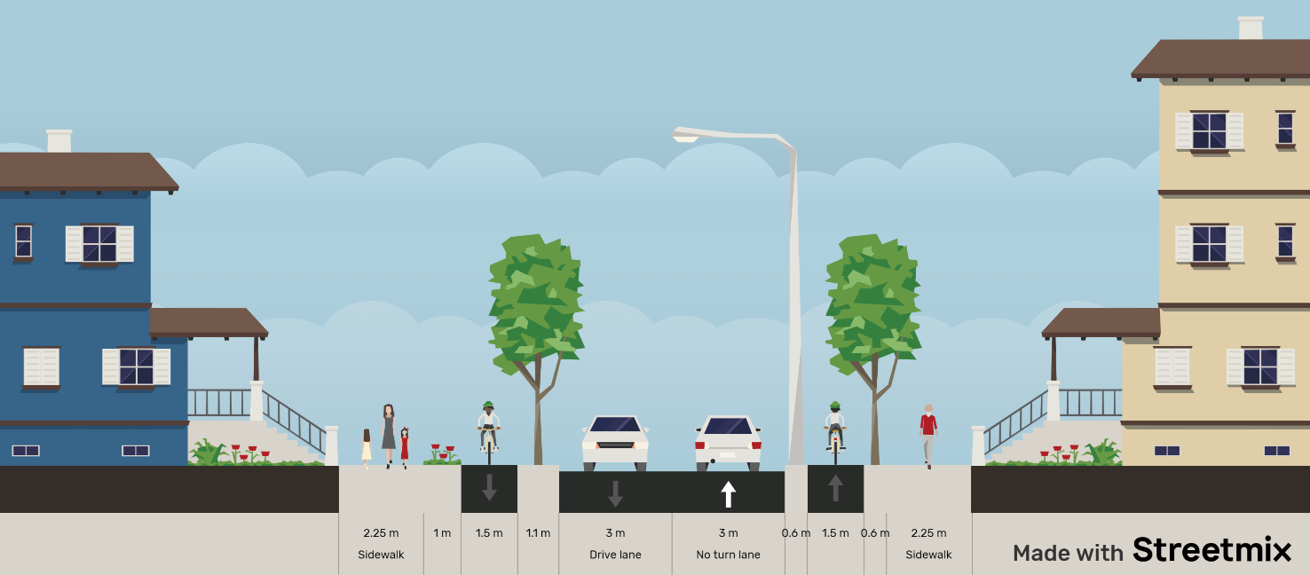
Малюнок 1
- двостороння з обох боків вулиці – 2.5 м (нове будівництво), та 2 м (реконструкція)
Прикладом може слугувати вул. Приміська (малюнок 2), де інтенсивність руху та габаритність надвисока, та достатньо простору поза межами проїзної частини для облаштування двосторонніх велосипедних доріжок.
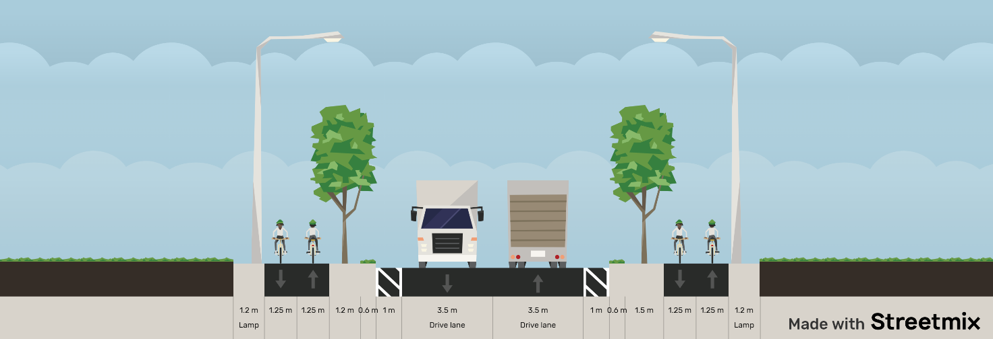
Малюнок 2
- двостороння з одного боку вулиці, або спільна велосипедно-пішохідна доріжка – 3 м (нове будівництво), та 2.5 м (реконструкція).
Враховуючи інтенсивність велосипедного потоку в години пік, а також, присутність великогабаритного транспорту, та житлової забудови лише з одного боку вул Сагайдачного ( Малюнок 3), доцільно робити двосторонню велодоріжку з одного боку вулиці.
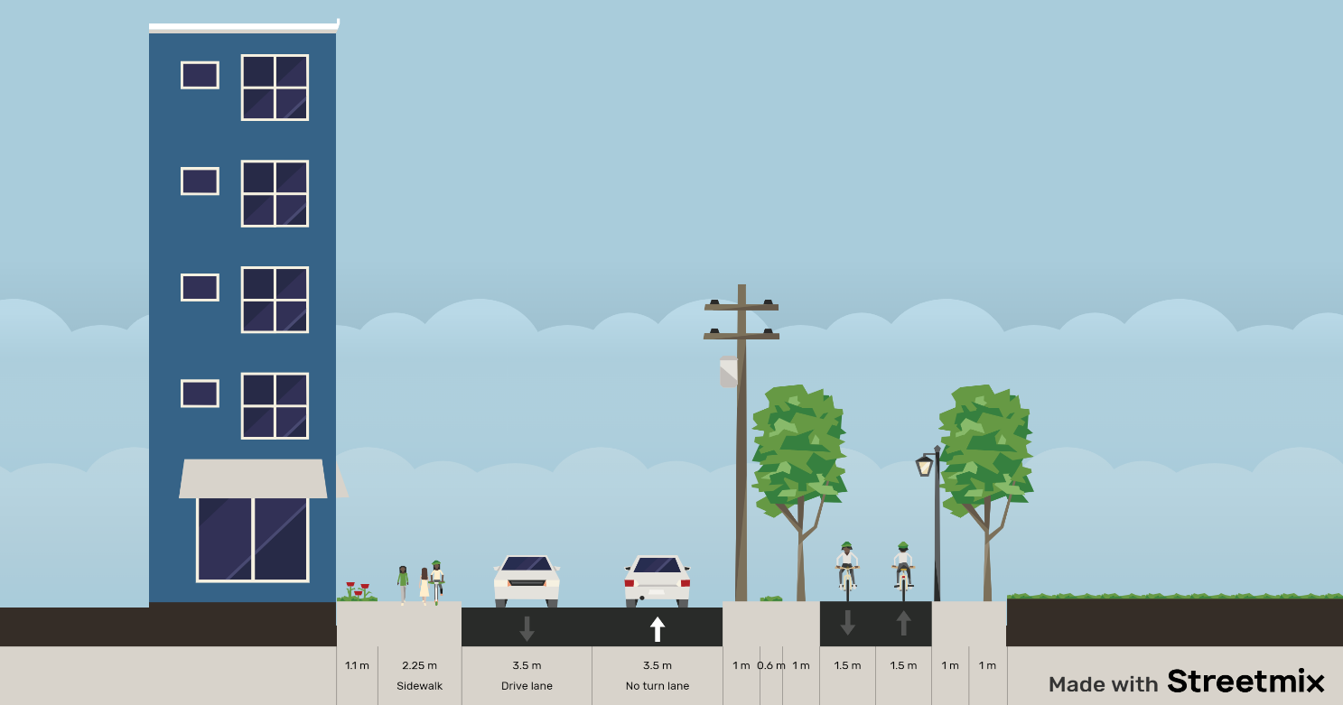
Малюнок 3

Велосипедна смуга
Велосипедна смуга — це простір у межах проїзної частини, призначений для велосипедистів, позначений дорожньою розміткою і піктограмою велосипеда з напрямком руху.
Юридично, велосмуга є частиною проїжджої частини, призначеною для велосипедистів та інших немоторизованих транспортних засобів. Рух або паркування автомобілів на ній заборонені.
Велосипедні смуги використовуються вздовж під’їзних доріг, де швидкість транспортного потоку досить низька, але швидкість все ще висока для безпечного змішаного використання. Велосмуги також застосовують уздовж завантажених міських вулиць, на яких недостатньо місця для облаштування велосипедної доріжки. В обох випадках, швидкість механічного транспорту має бути знижена до 50 км/год
Мінімальна ширина велосипедної смуги: 1.85 м (при новому будівництві), та 1.5 м (при реконструкції). Саме такий тип велосипедної інфраструктури, як велосипедна смуга може бути використаний майже по всій довжині вул. Соборності (Малюнок 4). Такий же тип велоінфраструктури може бути застосований на вул. Богдана Хмельницького (відрізок від вул. Ярослава Мудрого до перетину з вул. Острозька), вул. Церковна, частина вул. Острозька (від вул. Б. Хмельницького до перетину з вул. Миру), вул. Миру, та вул. Козацька.

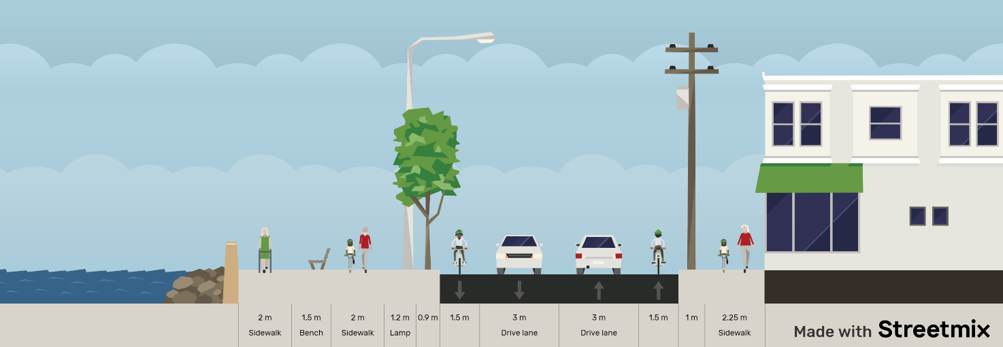
Малюнок 4

Зміна форми велосипедного руху
Місця початку та завершення велосипедної доріжки потрібно влаштовувати так, щоб під час заїзду чи з’їзду з неї велосипедисти могли рухатися максимально прямо без зайвих маневрів. Якщо велосипедна доріжка переходить у велосипедну смугу з одночасним звуженням ширини смуг руху для транспорту, потрібно передбачати влаштування перехідної ділянки довжиною не менше ніж 10 м, захищеної розділювальною смугою чи бордюром.
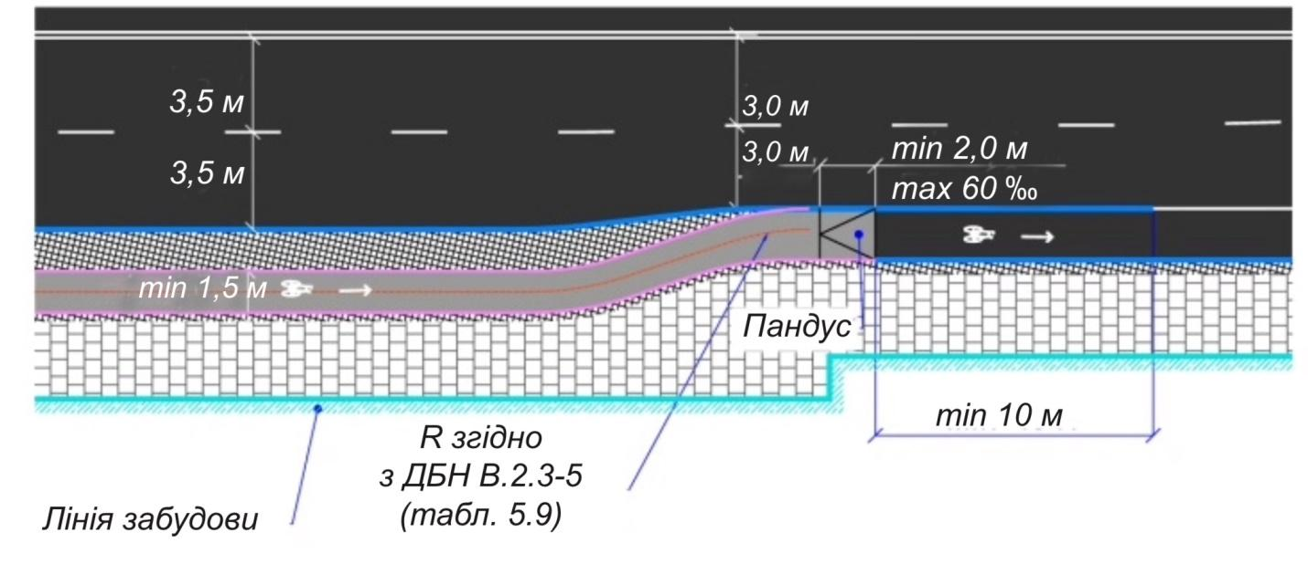

Змішаний рух з автомобілями

Позначення на проїзній частині рекомендованого коридору для руху велосипедистів з рухом ТЗ у попутному напрямку, який є продовженням велосипедного маршруту. Велосипедний рух допустимо передбачати проїзною частиною завширшки понад 6,0 м спільно з автомобілями за інтенсивності транспортного потоку не більше ніж 400 авт./год. Для зниження швидкості та інтенсивності автомобільного руху застосовуються засоби примусового зниження швидкості: «лежачі поліцейські», «Берлінські подушки», підняті перехрестя чи пішохідні переходи, шикани тощо. Змішаний рух з автомобілями може бути застосований на вул. Монастирська, вул. Плотиче, частина вул. Соборності (квартал від вул. Козацька до вул. Ярослава Мудрого).

Спільні велопішохідні доріжки
Улаштовувати спільні велосипедно-пішохідні доріжки допустимо з урахуванням інтенсивності руху пішоходів, велосипедистів та ширини допустимого для руху простору згідно з малюнком. При цьому частка велосипедистів у потоці не повинна перевищувати 30 %.
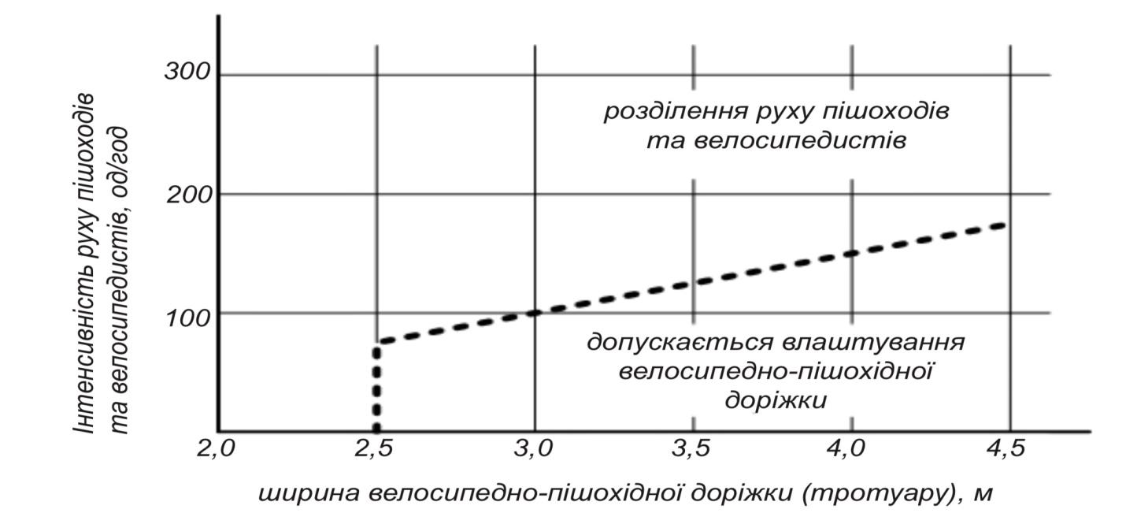
У межах ландшафтно-рекреаційних територій (парки та лісопарки), а також вздовж водойм та залізниць велосипедні та велосипедно-пішохідні доріжки передбачаються переважно з двостороннім рухом. При цьому слід передбачати заходи з розділення потоків велосипедистів та пішоходів.

Велосипедні переїзди
Для зв’язності велосипедних маршрутів та цілісності велосипедної мережі, на перехрестях та при перетині другорядних доріг, слід передбачати велосипедні переїзди.
Улаштовувати велосипедні переїзди поза перехрестями потрібно в таких випадках:
- у місці початку та закінчення двосторонньої велосипедної доріжки;
- у місцях перетину основних велосипедних маршрутів;
- у місцях, де велосипедна доріжка, прокладена за межами автомобільних доріг, перетинає проїзну частину;
- поблизу місць генерування чи поглинання поїздок (навчальні заклади, торгові центри, зупинки;
- громадського транспорту з велосипедними парковками тощо).

Організація руху велосипедистів на перехрестях
Понад 70% всіх випадків, що призводять до смерті або серйозних ушкоджень, трапляються на перехрестях. Багато з тих інцидентів стаються з вини водіїв, які повертаючи праворуч, збивають велосипедистів, що їдуть прямо. Крім цього, перехрестя сильно впливають на комфортність і прямоту велосипедних маршрутів. Ось чому перехрестя і перетини у велосипедних мережах повинні бути спроєктовані з особливою увагою: велосипедисти повинні мати можливість перетнути їх або повернути праворуч чи ліворуч з максимальною безпекою швидкістю і зручністю. Вибір конкретного проєктного рішення буде залежати від функцій веломаршруту, просторового контексту (забудована чи не забудована місцевість), швидкості та інтенсивності механічного транспорту.
Безпека велосипедистів є найважливішою вимогою у цьому випадку. Загальним правилом для перехресть є чітке й зрозуміле попередження про конфлікт через простий, інтуїтивно зрозумілий дизайн.
- Видимість є критичною: велосипедисти повинні максимально бути в зоні огляду автомобіліста. Ключова рекомендація для відокремленої велодоріжки – звести вело доріжку з проїзною частиною на достатній відстані до перехрестя;
- Також із міркувань безпеки важливо мінімізувати різницю у швидкостях: швидкість потоку повинна бути знижена якомога ближче до велосипедних швидкостей, що складають 20-30 км/год;
- Додатково можуть бути застосовані спеціальні велосипедні рішення, такі як острівці безпеки, зручності для лівого повороту у два прийоми, винесена вперед стоп-лінія, велосипедні об’їзди.

2.4. Велосипедні парковки
Стоянка і зберігання велосипедів настільки ж важливі для пересадки людей на велосипеди та користування ними, як і мережа веломаршрутів. Якщо ми серйозно маємо намір зробити велосипед важливим міським транспортом, ми повинні бути в змозі задовольнити попит, що зростає. Парковка велосипедів має бути інтегрована до загальної політики щодо парковки та до процесу планування, таким саме чином, як парковка автомобілів.
Кожен велосипедист – індивідуальний, тому вони можуть мати відмінні вимоги та пріоритети. Але здебільшого в них є дві вимоги, коли вони залишають свій велосипед:
- Зручність. Велосипедисти люблять залишати велосипед якомога ближче до місця, до якого вони приїхали. Одна з сильних сторін велосипедного транспорту – це можливість використовувати його від дверей до дверей;
- Безпека і захист. Велосипедисти хочуть знаходити свої велосипеди на тому місці, де вони його залишили, і бажано в доброму стані.
Технічні параметри місць для паркування визначаються середніми розмірами велосипеда.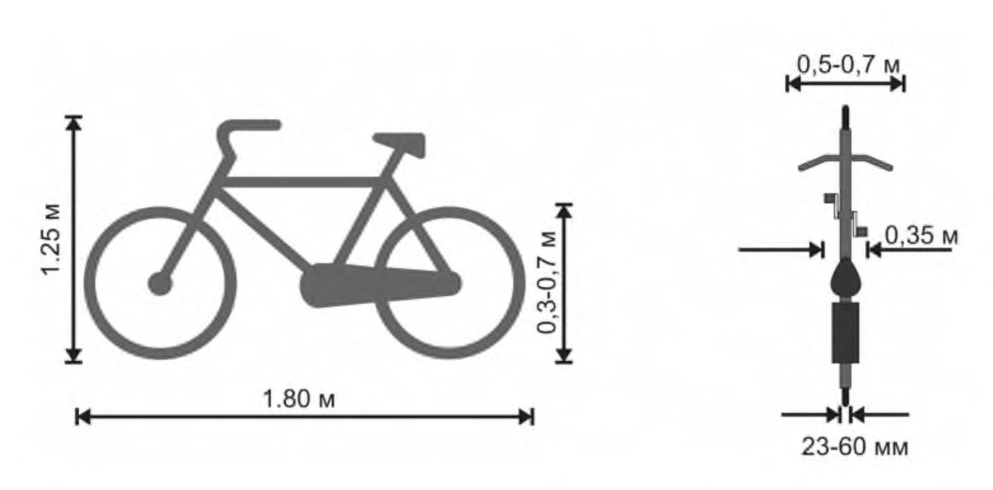
Найпростішим способом для тимчасового зберігання велосипеда є так звана паркувальна стійка – металева конструкція, яка забезпечує можливість прикріплення велосипеда одночасно в трьох точках. Найпростіша конструкція, яка відповідає вимогам – П-подібна арка з металевої труби діаметром не менше 4 см прикріплена до твердого покриття.
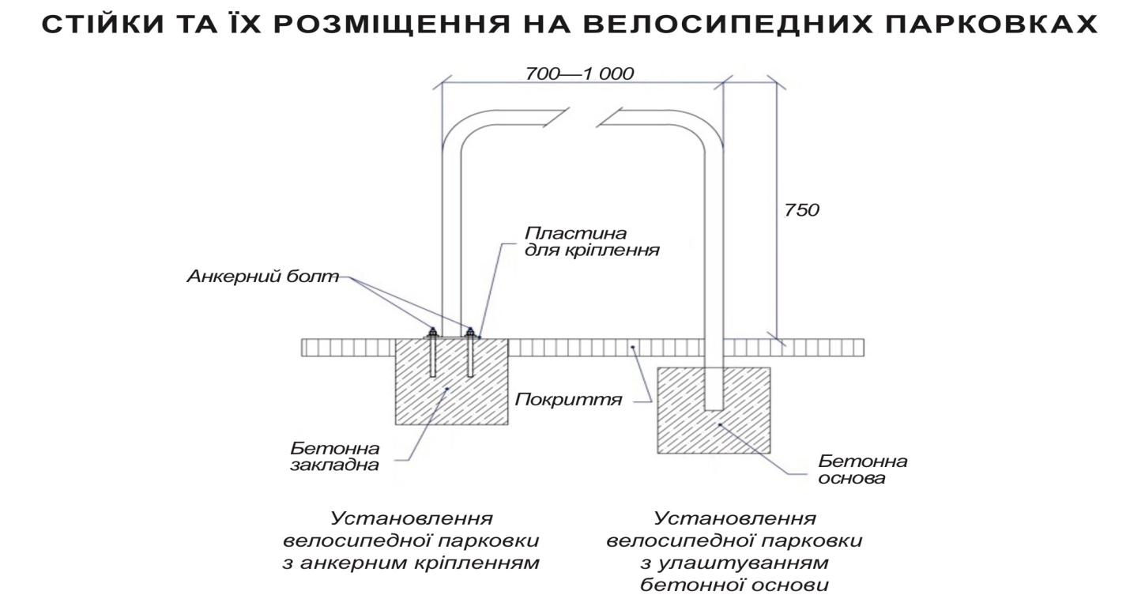

При можливості, велопарковки варто встановлювати під накриттям, а також під наглядом (охорона, відеокамери, можливість огляду власником велотранспорту.
Конструкція велопарковки не повинна перекривати шляхи евакуації з будівлі та створювати перешкоди на шляху пересування пішоходів, маломобільних груп населення, велосипедистів. Криті велопарковки довгого зберігання можуть бути розташовані на відстані до 200 м від входу в будівлю.
Важливо заохочувати та залучати до встановлення велопарковок місцевий бізнес. При цьому, розробити зручну та зрозумілу систему погодження та отримання дозволів на встановлення велопарковки на території суб’єкта господарювання чи землі комунальної власності. А також, керуватись рекомендаціями даної концепції та ДСТУ 8906_2019.

2.5. Туристична велосипедна навігація та супутня інфраструктура
За останні роки в Україні почав стрімко розвиватись велосипедний туризм, та з’явився запит на розробку велотуристичних маршрутів, від місцевого до міжнародного рівня. Велосипедні туристичні маршрути інтегруються у регіональні та Європейські мережі туристичних шляхів. Враховуючи, що територією Славутської громади пролягає міжнародний туристичний велосипедний маршрут ЄвроВело-4, в межах Хмельницької області розпочався процес розробки та планування регіональної велотуристичної мережі. Окрім гарно спланованої мережі туристичних маршрутів, велотуристи потребують якісної туристичної навігації та супутньої інфраструктури.
Туристична навігація поділяється на напрямкові, інформаційні та застережні знаки.
- Напрямкові туристичні знаки вказують на початок/закінчення, підтвердження та зміна напрямку туристичного шляху;
- Інформаційні туристичні знаки надають інформацію на шляху про наявні цікаві об’єкти, об’єкти обслуговування, пункти медичної допомоги або пошуково-рятувальної служби, географічні пункти та відстань до них, інформаційні туристичні схеми;
- Застережні туристичні знаки попереджають про небезпечний відтинок, про початок відтинка, спільного для кількох туристичних шляхів з різними способами пересування (пішохідного з велосипедним або пішохідного з кінним), щодо перешкод на туристичному шляху.
Залежно від способу виготовлення туристичні знаки поділяють на рисовані й табличні. Рисовані наносять фарбою, або наклеюють на природні та штучні об’єкти у вигляді видрукованих на полімерних плівках рисунків. Табличні туристичні знаки виготовляють з твердих матеріалів – металу, дерева, пластмаси, на які наносять зображення. Табличні туристичні знаки встановлюють на спеціально виготовлених або наявних, у разі згоди їхнього власника, опорах чи металевих конструкціях.
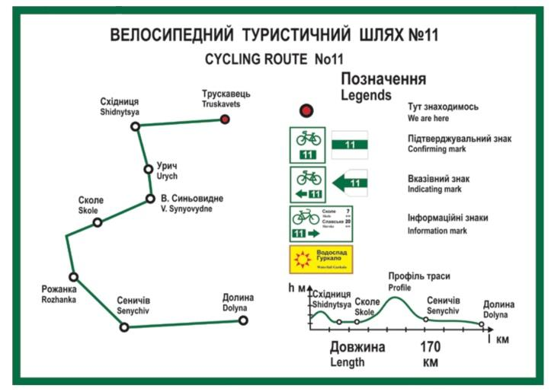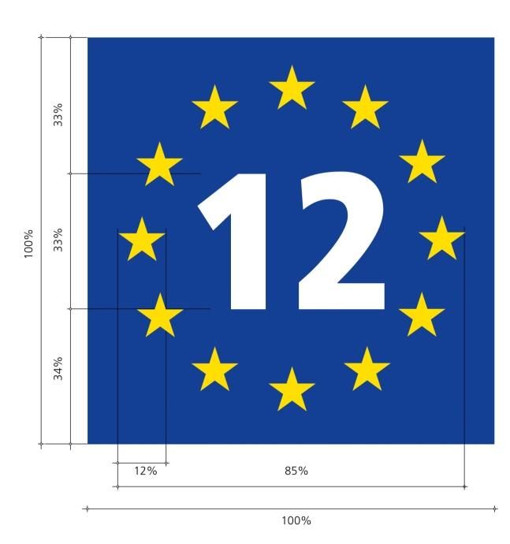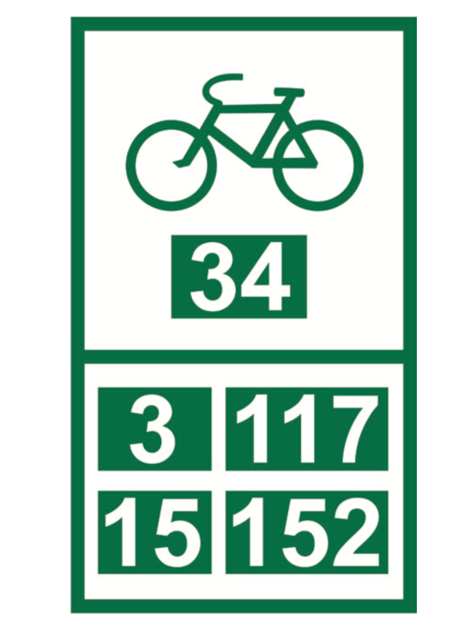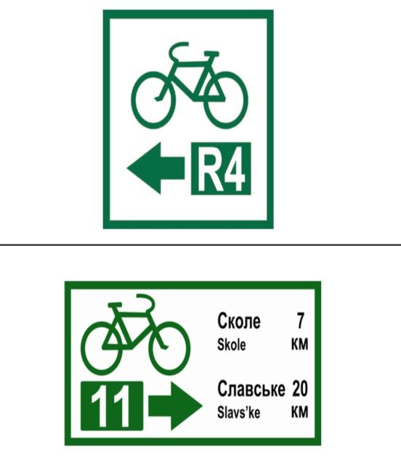
Окрім туристичної навігації, туристичні маршрути, і тим більше мережа має бути спланована та оснащена супутньою велосипедною інфраструктурою: кемпінги, велосипедні стоянки, велопарковки біля туристичних атракцій, вело прокат, облаштування твердого та комфортного для їзди покриття, джерела на шляху, оглядові майданчики, фотозони тощо.
- Під кемпінг розглядається дві локації в Славутській громаді:
- КЗ «Дитячо-юнацький центр туризму та екологічної роботи» Славутської міської ради;
- Голицьке лісництво.
- Велостоянки слід облаштовувати на шляху через кожні 15-20 км, у випадку, якщо на шляху були відсутні населені пункти;
- Велосипедними парковками мають бути оснащені всі туристичні локації, де турист має/може зупинитись на шляху;
- Велосипедний прокат, як послугу, має запропонувати місцевий бізнес, який буде гнучкіший до годин роботи, логістики, обслуговування велосипедів;
- Облаштування твердого та комфортного для їзди покриття – особливо актуальне за межами міста, на шляху туристичних маршрутів. Особливо це стосується міжнародного велотуристичного маршруту ЄвроВело-4.
- Джерела потрібно позначати на мапі велосипедної мережі, а також, безпосередньо на шляху додатковим вказівником;
- На шляху туристів слід облаштовувати оглядові майданчики та фотозони, в місцях, де відкривається гарна панорама, або інше визначне місце, яке буде асоціюватись з даним регіоном/громадою/туристичним маршрутом.

Розділ IІІ Організація велосипедного руху в Славутській міській територіальній громаді

3.1. Велосипедна маршрутна мережа міста Славута
Основою велосипедної інфраструктури міста є мережа велосипедних магістральних маршрутів (на схемі маршрутів позначені червоним кольором). Основні точки відправлення людей, які використовують велосипед як транспорт – це віддалені від центру спальні райони (мікрорайони «Сонячний», «Південний», «Військове містечко»). Точки призначення – Центр, міський ринок, ПрАТ «ГЕБЕРІТ КЕРАМІК ПРОДАКШН», ТОВ «Аква-Родос», Міський парк культури і відпочинку «Славутський», Залізничний вокзал, КП «Славутська міська лікарня ім. Ф. М. Михайлова», навчальні заклади. Майбутня міська веломережа передбачає з’єднання точок відправлення і призначення, а також створення щільної мережі велосипедних шляхів у центрі міста. Пропоновану схему веломережі міста Славута дивитись у Додатку 1.
Магістральні маршрути
- Маршрут №1 «З/Д Вокзал – Центр» - 3.4 км;
- Маршрут №2 «мікрорайон «Південний» – Центр» - 3.6 км;
- Маршрут №3 «мікрорайон «Сонячний» – Центр» - 2.2 км;
- Маршрут №4 «вул. Ярослава Мудрого – Центр» - 3.9 км;
- Маршрут №5 «вул. Приміська» - 6 км;
- Маршрут №6 «вул. Острозька – Миру – Центр» - 3 км.
Загальний кілометраж магістральних маршрутів – 24.7 км.
Другорядні маршрути
Другорядні міські маршрути доповнюють мережу магістральних маршрутів, з’єднують їх між собою (позначені синім кольором на схемі міських маршрутів в додатку 1), переважно проходять в місцях з помірним автомобільним рухом, через пішохідні зони. На території громади другорядні маршрути потребують запровадження інклюзивності - підвісний пішохідний міст та з’єднання мікрорайону «Південний» зі Славутською гімназією №3, сполучення Міського парку культури і відпочинку «Славутський» з пров. Партизанський, визначення спільного велопішохідного простору у міському парку; ретельного планування та капітального будівництва, як у випадку з набережною вулицею вздовж р. Утка, яка може бути гарною рекреаційною зоною, а також коридором з’єднання центральної вул. Соборності та вул. Козацька; запровадження змішаного руху з автомобілями, наприклад вул. Антона Сокола, чи вул. Плотиче, із застосуванням заходів заспокоєння руху автомобільного транспорту. В будь-якому разі, на другорядних маршрутах присутній велотрафік, і при проєктуванні та реконструкції відрізку вулиці, через яку пролягає відрізок другорядного маршруту, необхідно включати елементи велосипедної інфраструктури згідно з ДБН та ДСТУ. Але кожен окремий випадок варто обговорювати на засіданнях робочої групи по впровадженню велосипедної концепції.
Загальний кілометраж другорядних велосипедних маршрутів – 11.25 км.
3.2. Рекреаційно-туристичні маршрути
Локальні велосипедні маршрути є доповненням міських маршрутів, але мають інше призначення та функції. Заміські туристичні маршрути, окрім жителів громади, також розраховані на велосипедних туристів, які подорожують Україною шляхом ЄвроВело-4, або внутрішньою регіональною веломережею «Мале Полісся».

Славута – Нетішин (12 км)

Славута – ЕкоСтежка – М.Полісся - Стригани – Славута (42км)

Славута – ЕкоСтежка – Варварівка – Шепетівка (34 км)

Голубі Озера – Славута – Варварівка (26 км) Шлях EuroVelo-4

Славута – ЕкоСтежка – Варварівка – Ташки – Славута (22 км)
Загальний кілометраж туристичних велошляхів Славутської МТГ – 85 км.
Перелік вулиць з туристичними шляхами

Соборності – Миру – Міський парк – Кн. Сангушків;

Шевченка – Миру – Соборності – Я.Мудрого – Б.Хмельницького
Соборності – Я.Мудрого – Б.Хмельницького;

Плотиче – Монастирська – Б.Хмельницького – Церковна - Соборності – Я. Мудрого – Б.Хмельницького

Соборності – Я. Мудрого – Б. Хмельницького – Г. Кузовкова.
Розділ IV Етапи реалізації Концепції

4.1. Підготовчий етап
Підготовчий етап передбачає:
- Розробку та ухвалення плану заходів направлених на реалізацію концепції.
- Внесення пропозицій по зміні правил благоустрою територій, що регулюють облаштування і тип велосипедних парковок.
- Подання пропозицій, та затвердження порядку щодо знакування велосипедних шляхів активного туризму на території Славутської МТГ у відділі з питань курортів і туризму Хмельницької ОДА.
- Проведення перемовин, декларування спільних намірів та дій з представниками НПП «Мале Полісся» та сусідніх територіальних громад, для розвитку велотуристичної мережі.
- Затвердження рішенням виконавчого комітету Славутської міської ради переліку об’єктів, які обов’язково повинні бути обладнані велосипедними стійками (рекомендований список в додатку №3).
- Внесення змін до «Програми розвитку велоінфраструктури Славутської міської територіальної громади» із зазначенням заходів, термінів, бюджету згідно з рекомендаціями даної Концепції.
- Збір та аналіз даних про велосипедний рух (громадська думка, аналіз аварійності, підрахунок велосипедистів).
- Організація взаємодії громадян, громадських організацій та підрозділів виконавчого комітету з питань забезпечення велосипедного руху в громаді, підготовка і проведення кампаній з популяризації велосипедного руху та безпеки руху:
- участь у Європейському Тижні Мобільності з фокусуванням на велорух;
- проведення Дня без авто;
- організації акції «велосипедом на роботу»;
- організація тематичних вело парадів та велоднів;
- проведення урбаністичних фестивалів, як «Майстерня міста», з метою об’єднання різних зацікавлених сторін (мешканці міста, урбаністи, управлінці міської ради, представники бізнесу), для вибудовування комплексних рішень та концепцій з перетворення публічних просторів міста, в комфортні та сприятливі, як для пішоходів, так і для велосипедистів;
- загальноміський конкурс «Велопрацедавець року» (бізнес дружній до велосипедистів.
Тривалість підготовчого етапу – 2022 р.
4.2. Основний етап реалізації концепції
Адаптація вулично-дорожньої мережі до велосипедного руху (2022- роки). При розробці технічних умов на проєктування нового будівництва, реконструкції об’єктів вулично-дорожньої мережі враховувати необхідність облаштування і розвитку мережі велоінфраструктури. Орієнтовний рекомендований план облаштування веломережі, маркування туристичних велосипедних шляхів, та інших заходів спрямованих на розвиток велосипедного руху в Славутській МТГ:

Етап 1
- Розробка схем організації дорожнього руху (ОДР) та нанесення розмітки з встановленням необхідних дорожніх знаків згідно зі схемою на відрізках вулиць, де вже відбулась реконструкція, або заміна асфальто-бетонного покриття. Перелік рекомендованих вулиць: вул. Миру; вул. Соборності; вул. Я. Мудрого; вул. П. Сагайдачного.
- Підготовка технічної документації по маркуванню велосипедних туристичних шляхів. Розробка дизайну інформаційних стендів.
- Встановлення велосипедних парковок.
Етап 2
- Маркування туристичних шляхів (встановлення навігаційних знаків, інфостендів).
- Будівництво та облаштування магістральних велосипедних маршрутів: вул. Острозька; вул. Б. Хмельницького.

Етап 3
- Будівництво та облаштування магістральних велосипедних маршрутів: вул. Ізяславська; вул. Лісна.
- Облаштування твердого покриття на велотуристичних шляхах Екологічної стежки, що проходить через державний лісовий фонд Варварівського, Голицького лісництв, лісництва «Теребіжі» та вздовж р. Горинь.
- Проведення заходів із забезпечення інклюзивності на підвісному пішохідному мосту, а також, облаштування твердого покриття для зручного проїзду від вул. Плотиче до Славутської гімназії № 3.
Етап 4
Будівництво та облаштування магістральних велосипедних маршрутів: вул. Князів Сангушків; вул. Козацька.
Етап 5
Будівництво та облаштування магістральних велосипедних маршрутів: Площа Шевченка; вул. Гната Кузовкова.
Етап 6
Облаштування велопішохідної рекреаційної зони: набережна (від міського пляжу до ДП «Славутський комбінат «Будфарфор»); вул. Церковна; вул. Приміська.

Використана література:
- Рекомендації з організації руху велосипедного транспорту «ЕРА» 2010 р.
- Підручник з велосипедної політики PRESTO «Інфраструктура»
- Концепція розвитку велосипедної інфраструктури і м. Київ
- Методичні рекомендації з розробки та маркування велосипедно-туристичних трас м. Ліпани, Словаччина.
- ДБН В.2.3-5:2018 вулиці та дороги населених пунктів;
- ДСТУ 8906:2019 планування та проєктування велосипедної інфраструктури;
- ДСТУ 7450:2013 знаки туристичні активного туризму.

Додаток 1. Схема міських магістральних та другорядних маршрутів
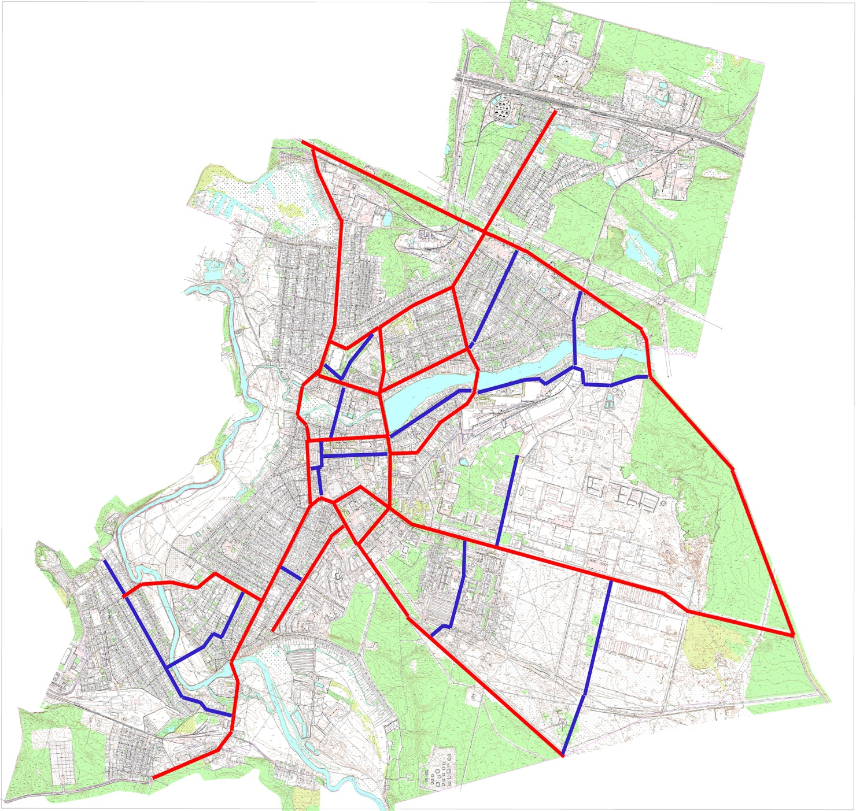

Магістральні міські маршрути;
Другорядні маршрути.

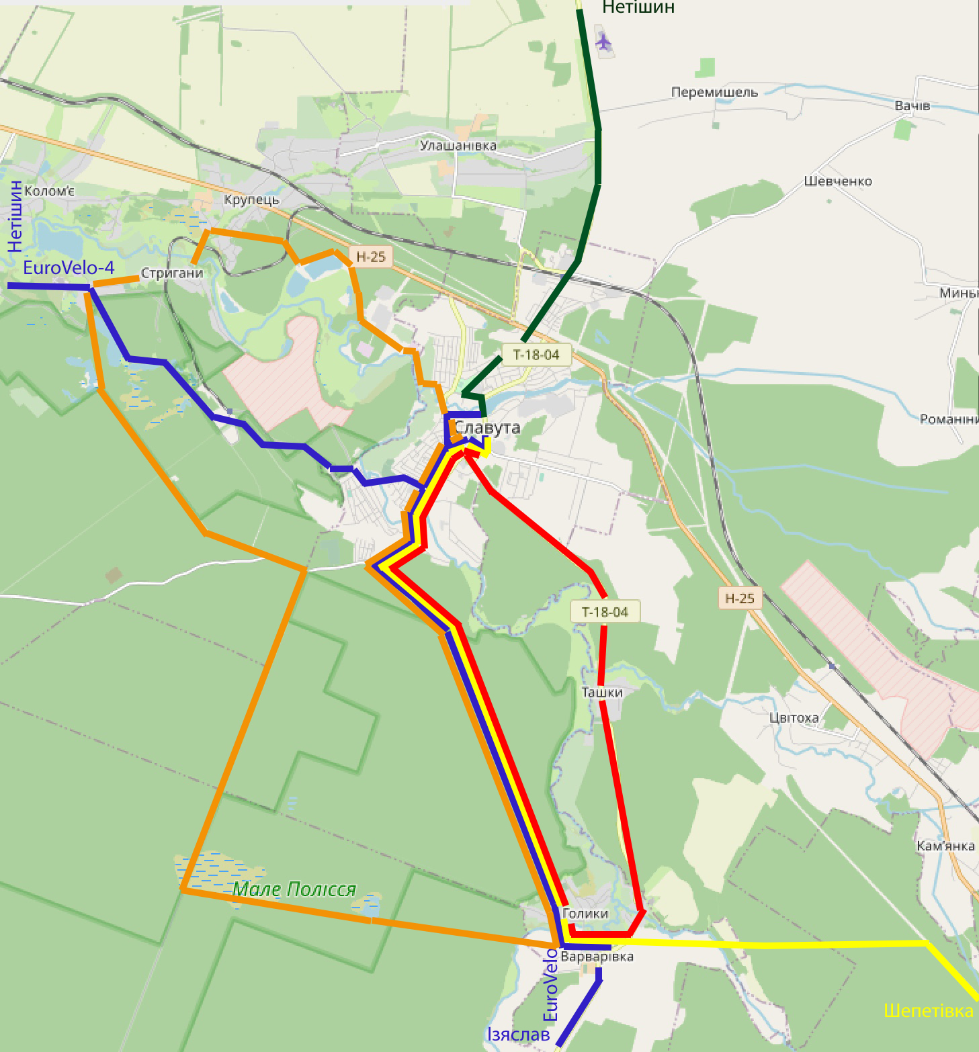
Додаток 2. Схема туристичних шляхів

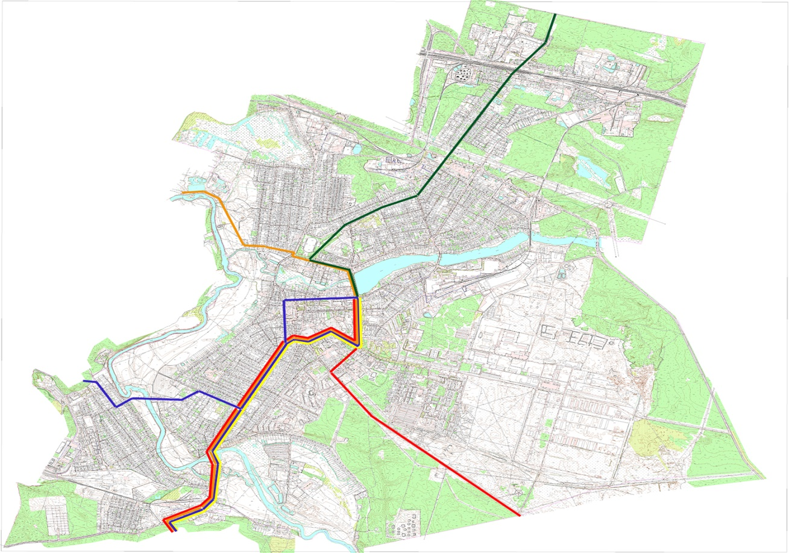

Додаток №3 Рекомендований список встановлення велопарковок та кількість велостійок:
- Залізнична станція (5 шт);
- Автостанція (3 шт);
- Міський ринок (12 шт);
- ЦНАП (5 шт);
- КЗ «Славутський історичний музей» (4 шт);
- КП «Славутська міська лікарня ім. Ф. М. Михайлова», КП «Славутський центр ПМСД» (6 шт);
- КЗ «Дитячо-юнацький центр туризму та екологічної роботи» Славутської міської ради (5 шт);
- Загальноосвітня школа І-ІІІ ступенів № 1, вул. Гната Кузовкова, 12 (5 шт);
- НВК м. Славути, вул.Соборності, 9 (5 шт);
- Славутська гімназія № 3, вул. Марії Лисенко, 2А (5 шт);
- Славутська гімназія № 4, вул. Миру, 69 (5 шт);
- Славутська гімназія № 5, вул. Ярослава Мудрого, 60 (5 шт);
- Славутська гімназія № 6, вул. Острозька, 15 (5 шт);
- Славутська гімназія № 7, вул. Перемоги, 17 (5 шт);
- Славутський навчально-виховний ліцей «Успіх», вул. Ярослава Мудрого, 59 (5 шт);
- Дитячо-юнацька спортивна школа (5 шт);
- Міський центр мистецтва та дозвілля (5 шт);
- Центр культурно-мистецьких ініціатив (5 шт);
- Міський пляж (7 шт);
- Славутська міська рада, вул. Соборності (3 шт);
- Голицьке лісництво (4 шт);
- Славутський РЕМ, вул. Я. Мудрого, 15 (3 шт).

Виконавець: ФОП Папірний О.С., 2021 р.

